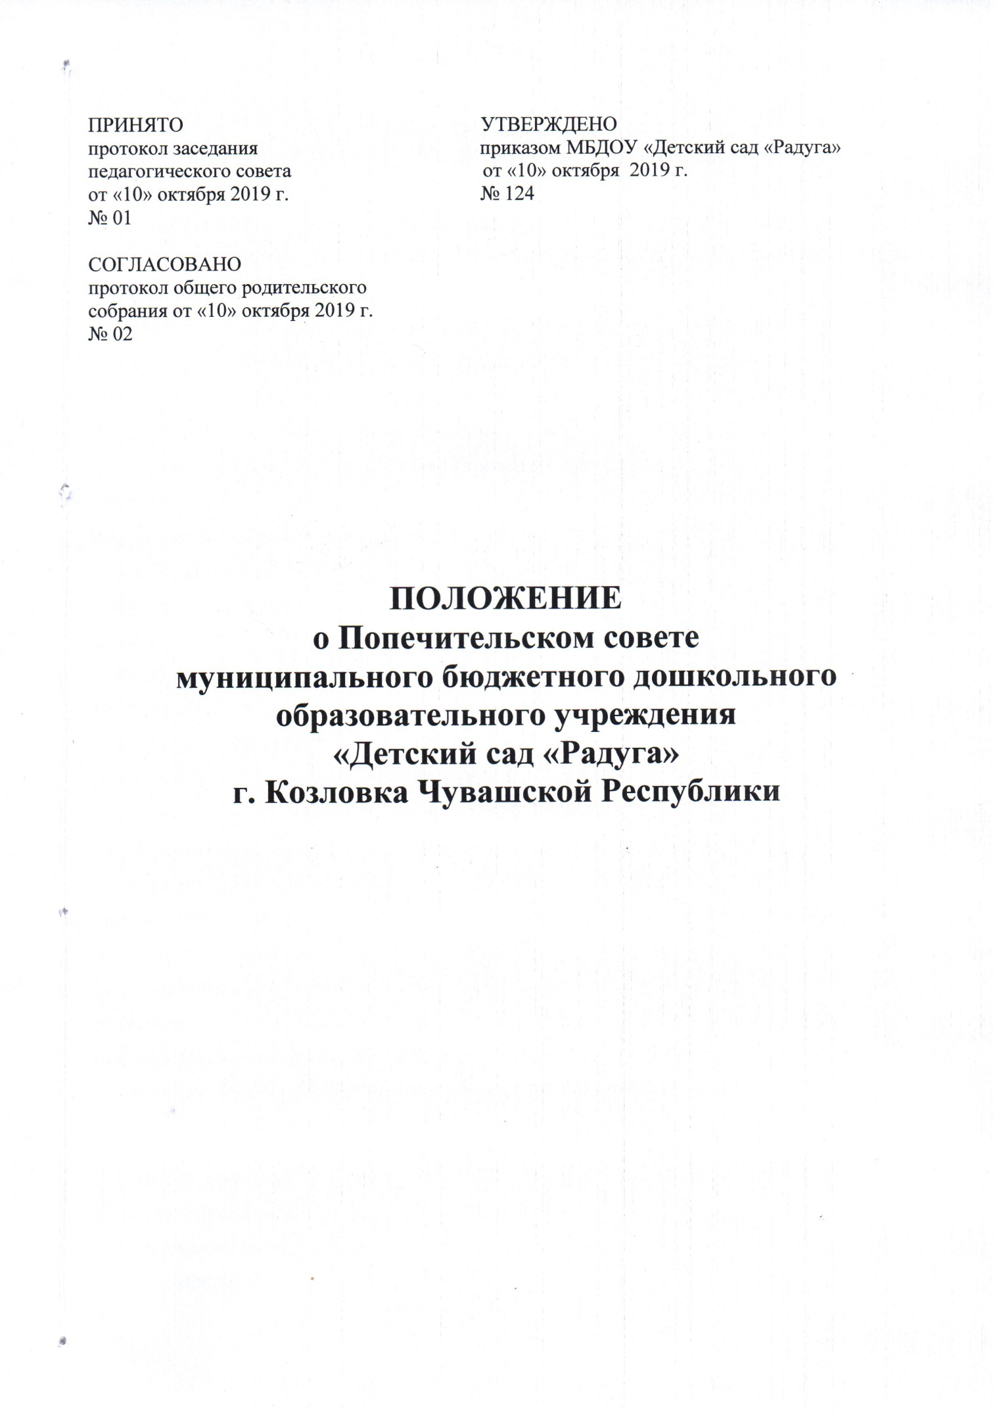
I. Общие положения
1.1. Настоящее «Положение о Попечительском совете муниципального бюджетного дошкольного образовательного учреждения «Детский сад «Радуга» города Козловка Чувашской Республики» (далее - Положение) разработано для муниципального бюджетного дошкольного образовательного учреждения «Детский сад «Радуга» города Козловка Чувашской Республики (далее – Учреждение).
1.2. Попечительский совет является коллегиальным органом управления Учреждения и создается для оказания содействия в организации уставной деятельности Учреждения, осуществления общественного надзора за его финансово-хозяйственной деятельностью и укрепления его материально-технической базы.
1.3. В своей деятельности Попечительский совет руководствуется:
- Федеральным Законом Российской Федерации от 29.12.2012 г. № 273 – ФЗ «Об образовании в Российской Федерации» (статья ст.26, ст.89);
- Гражданским Кодексом Российской Федерации (статья 52);
- Федеральным Законом Российской Федерации «О некоммерческих организациях» от 8 декабря 1995 года №7-ФЗ;
- Федеральным Законом Российской Федерации «Об общественных объединениях» от 19.05.1995 N 82-ФЗ;
- Уставом Учреждения и настоящим Положением.
Деятельность Попечительского совета не может противоречить действующему законодательству Российской Федерации и уставу Учреждения.
1.4. Попечительский совет Учреждения не является юридическим лицом.
1.5. Порядок формирования, полномочия и организация деятельности Попечительского совета определяются уставом Учреждения и настоящим положением, утвержденным приказом руководителя Учреждения.
1.6. Попечительский совет работает в тесном взаимодействии с органами самоуправления Учреждения, учредителем и не вправе вмешиваться в текущую оперативно-распорядительную деятельность администрации Учреждения.
1.7. Решения Попечительского совета носят рекомендательный и консультативный характер.

II. Цель и задачи деятельности совета
2.1. Целью деятельности Попечительского совета является содействие функционированию и развитию Учреждения.
2.2. Основными задачами Попечительского совета являются:
2.2.1. Содействие:
- привлекает средства пожертвований на уставную деятельность Учреждения,
- осуществляет контроль за целевым использованием привлеченных пожертвований,
- согласует с заведующим Учреждения основные направления своей работы,
- содействует организации деятельности Учреждения путем консультирования работников Учреждения, информационной поддержки проводимых Учреждением мероприятий, содействия защите прав и интересов Учреждения и другими способами.
2.2.2. В целях реализации права родителей (законных представителей) воспитанников принимать участие в управлении Учреждением и учета их мнения при принятии локальных нормативных актов, затрагивающих их права и права воспитанников, а также их законные интересы, по инициативе родителей (законных представителей) воспитанников в Учреждении может быть создан совет родителей, деятельность которого будет определяться локальным актом, утвержденным Учреждением.
2.2.3. Оказание Учреждению различного рода помощи нематериального характера (интеллектуального, правового, культурного, информационного и т. п.).
2.2.4. Рассмотрение других вопросов, отнесенных к компетенции попечительского совета уставом Учреждения.

III. Компетенция и ответственность совета
3.1. Для выполнения возложенных на него задач Попечительский совет (члены Попечительского совета) вправе:
- самостоятельно формировать состав совета на основе добровольного объединения представителей различных учреждений, организаций, граждан;
- привлекать спонсорские средства, а также услуги и помощь иного характера для эффективной деятельности и развития Учреждения;
- выходить с предложением к организациям, частным лицам и родителям обучающихся, воспитанников об оказании посильной помощи Учреждению;
- принимать решения о направлении привлеченных попечительским советом средств на образовательную деятельность Учреждения, утверждать соответствующую смету расходов;
- способствовать целесообразному расходованию бюджетных средств, выделяемых на содержание Учреждения, средств, передаваемых Учреждению гражданами и юридическими лицами в качестве добровольных пожертвований и даров, а в случае их нецелевого использования и расходования информировать об этом органы, осуществляющие контроль за деятельностью Учреждения;
- заслушивать отчеты администрации Учреждения о реализации принятых попечительским советом решений;
- знакомиться с программой развития Учреждения, заслушивать отчеты о ее реализации и вносить предложения по их корректировке;
- заслушивать предложения совета Учреждения о совершенствовании и развитии Учреждения;
- принимать участие в конференциях, совещаниях, семинарах, а также выступать в средствах массовой информации по вопросам предоставления Учреждением услуг в сфере образования;
- участвовать в проверке деятельности Учреждения.
3.2. В случае выявления недостатков в работе Учреждения председатель попечительского совета ставит в известность орган самоуправления Учреждения, государственные органы, осуществляющие контроль за деятельностью Учреждения, а также вносит предложения по их устранению.
3.3. На ежегодном собрании по итогам года с участием представителей организаций и лиц, заинтересованных в совершенствовании деятельности и развитии Учреждения, попечительский совет представляет отчет о проделанной работе.
3.4. Председатель попечительского совета устанавливает и поддерживает связь со средствами массовой информации по вопросам, касающимся деятельности совета.
3.5. Попечительский совет несет ответственность в соответствии с действующим законодательством и уставом Учреждения.

IV. Порядок формирования и организации деятельности совета
4.1. Попечительский совет создается бессрочно. Включение и исключение членов Попечительского совета осуществляется приказами заведующего Учреждения.
4.2. Члены Попечительского совета исполняют свои обязанности безвозмездно и без отрыва от основной деятельности.
4.3. Попечительский совет действует на основе гласности и равноправия его членов.
4.4. Состав Попечительского совета объединяет на добровольной основе всех, кто заинтересован в развитии образования и Учреждения.
4.5. В состав Попечительского совета (не менее пяти человек) могут входить учредители, представители органов государственной власти Российской Федерации, органов местного самоуправления, средств массовой информации и юридических лиц независимо от форм собственности, а также граждане, изъявившие желание работать в совете и способные по своим деловым и моральным качествам выполнять задачи, стоящие перед ним.
4.6. Членами Попечительского совета могут быть совершеннолетние граждане Российской Федерации и других государств.
4.7. Новые представители могут быть приняты в Попечительский совет только в случае, если за их кандидатуры проголосовало более половины присутствующих на заседании членов совета. Совет Учреждения может обратиться к председателю попечительского совета с рекомендацией об исключении из его состава того или иного члена.
4.8. Первый состав Попечительского совета утверждается на общем родительском собрании Учреждения.
4.9. Оперативное руководство Попечительским советом осуществляет председатель Попечительского совета, а в его отсутствие – заместитель. Председатель и заместитель председателя Попечительского совета избираются ежегодно на первом заседании совета большинством голосов при открытом голосовании.
4.10. Председатель Попечительского совета организует работу совета, ведет заседания совета, выносит на рассмотрение совета предложения о планах его работы и времени заседаний.
4.11. Секретарь Попечительского совета назначается на первом ежегодном заседании. В его обязанности входит организация и ведение протоколов заседаний совета, осуществление работы по оформлению текущей документации, оформление и рассылка решений совета, подготовка отчетов о работе совета за год и предложений по плану и графику работы на следующий год.
4.12. Заседание Попечительского совета считается правомочным, если в нем участвует большинство членов. Решения Попечительского совета принимаются путем открытого голосования большинством голосов присутствующих. В случае равенства голосов "за" и "против" решающим является голос председательствующего.
4.13. Решения Попечительского совета оформляются протоколами в электронном виде, которые в обязательном порядке подписывают председательствующий и секретарь.
4.14. Учреждение предоставляет Попечительскому совету место для хранения установленной документации.
4.15. Заседания Попечительского совета проводятся не менее двух раз год согласно плану работы. Внеочередные заседания могут быть созваны председателем совета по мере необходимости или по требованию его членов.
4.16. В заседаниях Попечительского совета с правом совещательного голоса могут принимать участие приглашенные представители органов Учреждения, различных организаций, объединений, движений, деятели культуры и науки.

V. Заключительные положения
5.1. Изменения и дополнения в настоящее Положение принимаются решением общего родительского собрания Учреждения.
5.2. Решение о прекращении деятельности Попечительского совета принимает орган самоуправления Учреждения, в компетенцию которого входит принятие локальных актов.
5.3. Деятельность Попечительского совета может быть прекращена по решению совета путем открытого голосования, если за него проголосует не менее 2/3 всех членов совета.

